室内训练机（大亚湾）
操作流程说明
给现场操作、调试人员看 2026-09-14

1. 两种运行模式
在调试页「运行模式」里切换，改完后点「保存」。
模式 | 做什么
训练模式 | 走完整主流程：开始 → 清洗 → 进样 → 静置 → 仪表测量 → 结束。进样完成后，AI 换水测量会同时在旁边循环跑。
推理模式 | 不走上面的主流程，只循环做：预排 → 换水 → 静置 → AI 测量。

「当前节点」显示走到哪一步；「运行指示」亮起表示流程在跑。

2. 阀门和液位
这些是调试页上的按钮。流程跑起来后由程序自动开关，一般不用手点。手点只适合单独调试。
界面名称 | 干什么
水泵 | 清洗、AI 换水时抽水
样杯进样阀 | 清洗、进样、推理预排时给样杯进水
样杯排阀 | 开始时排空样杯；推理模式换水前预排
进样阀 | 清洗、AI 换水时给水路进水
样杯液位 | 训练模式进样时判断样杯满没满
AI 液位 | 推理预排时判断排空了没有；「液位检测:开」时还用来决定能不能发 AI 测量

3. 流程图

3.1 怎么启动、怎么停
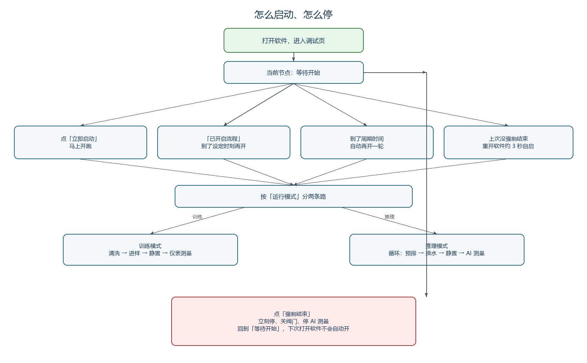
图 怎么启动、怎么停

3.2 训练模式
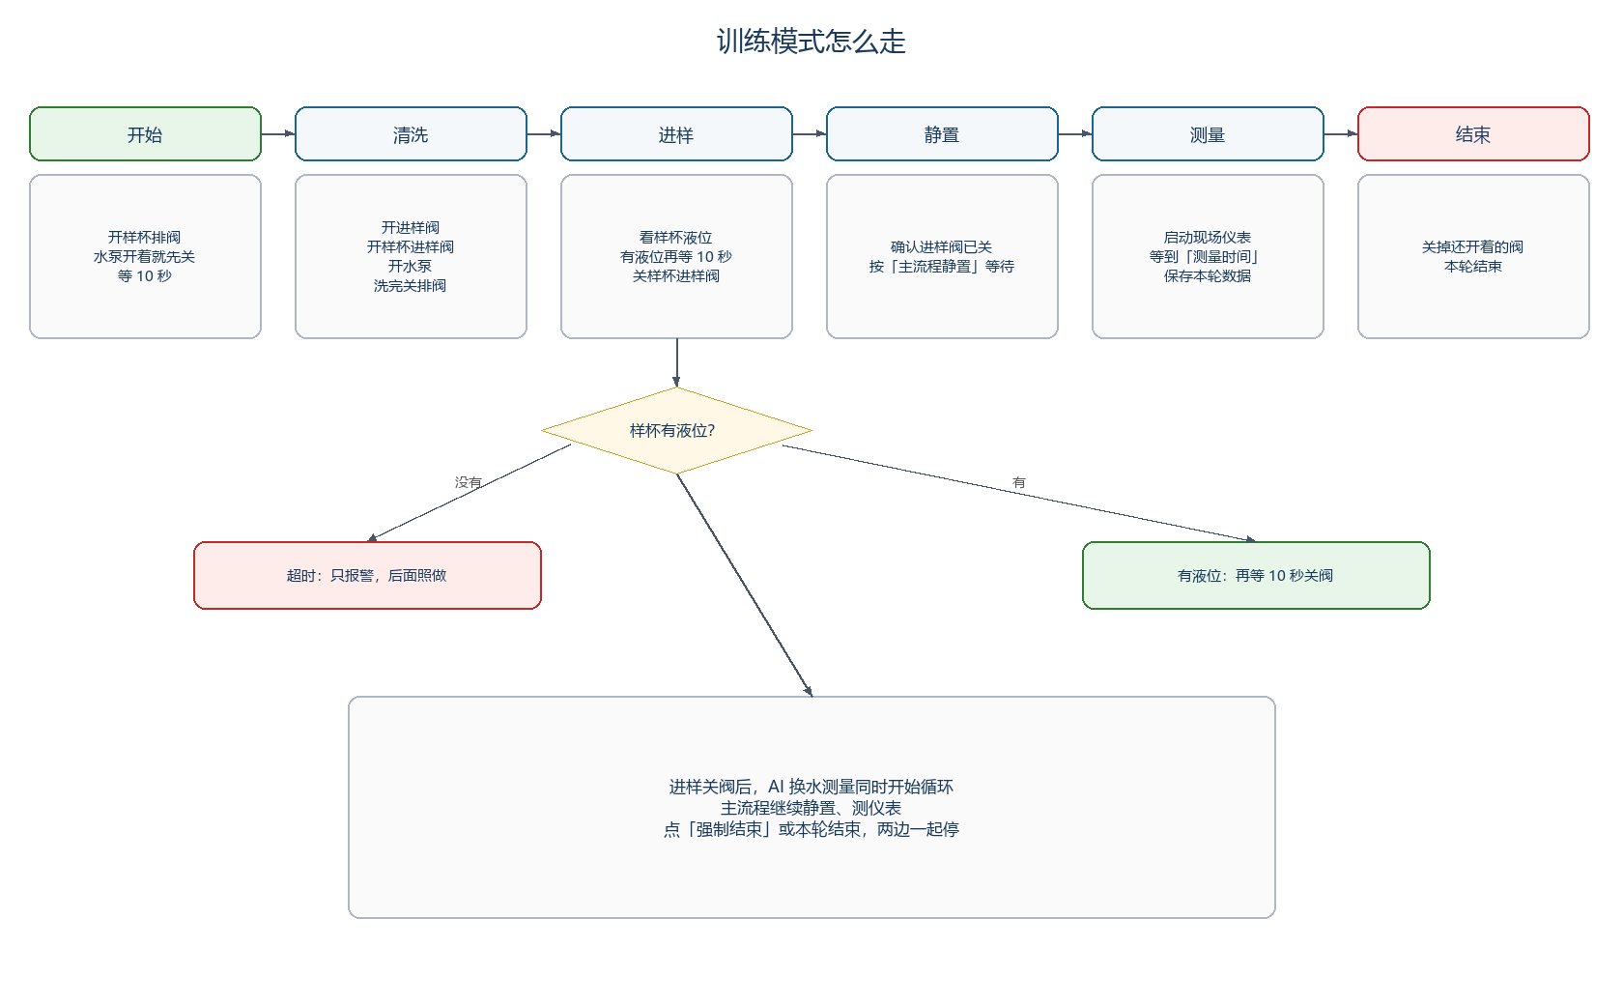
图 训练模式怎么走

3.3 AI 换水测量（含液位检测）
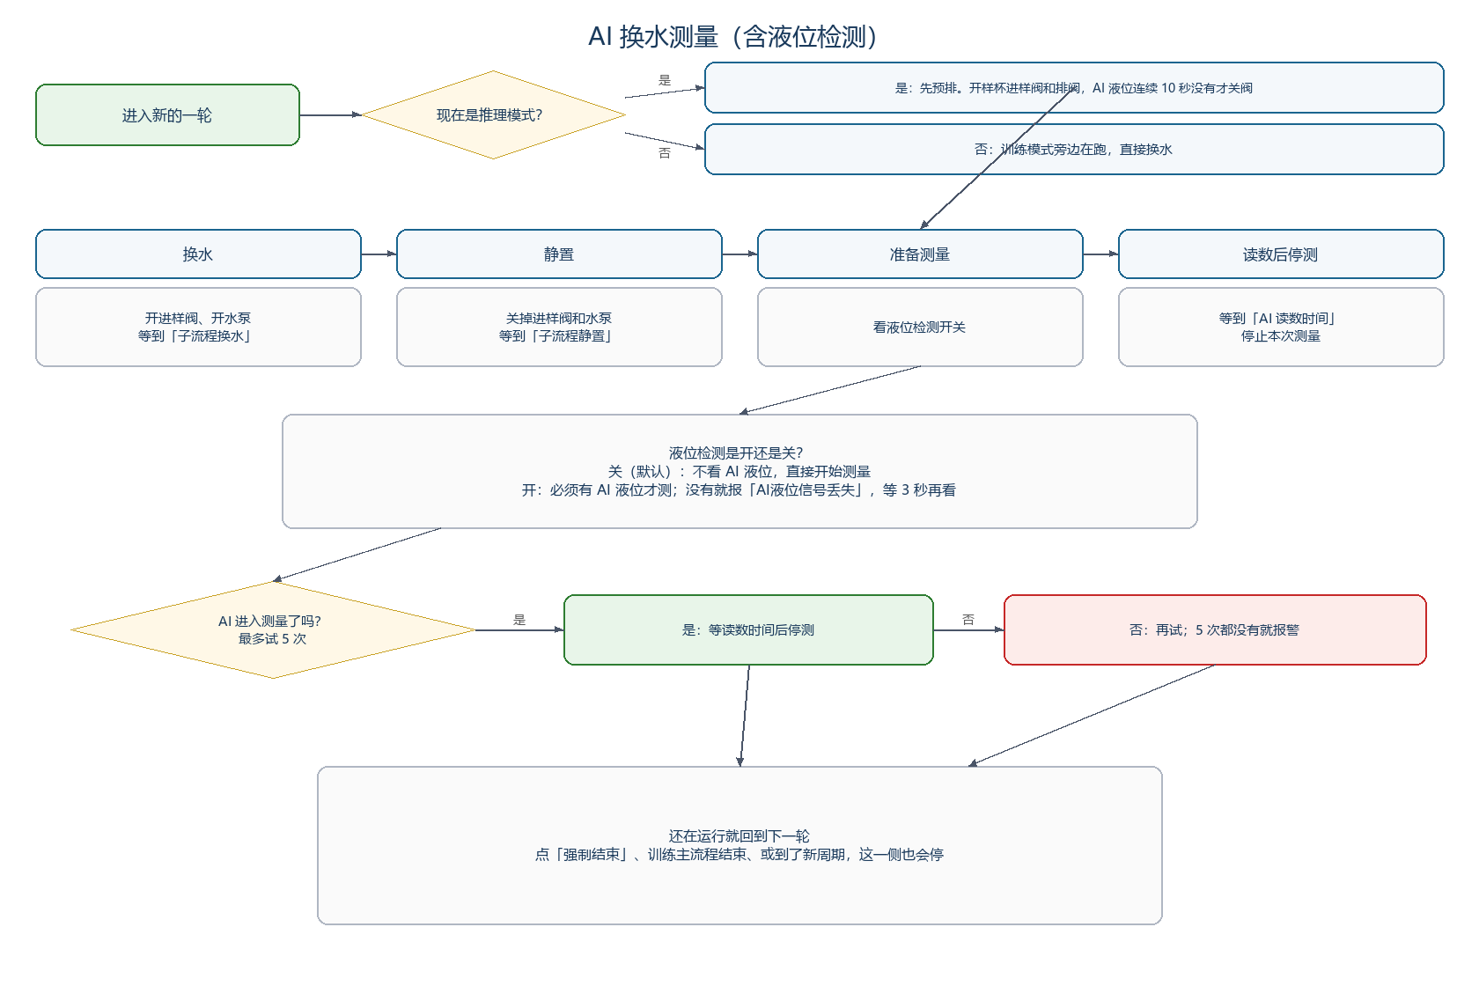
图 AI 换水测量

3.4 阀门、液位和两条线的关系
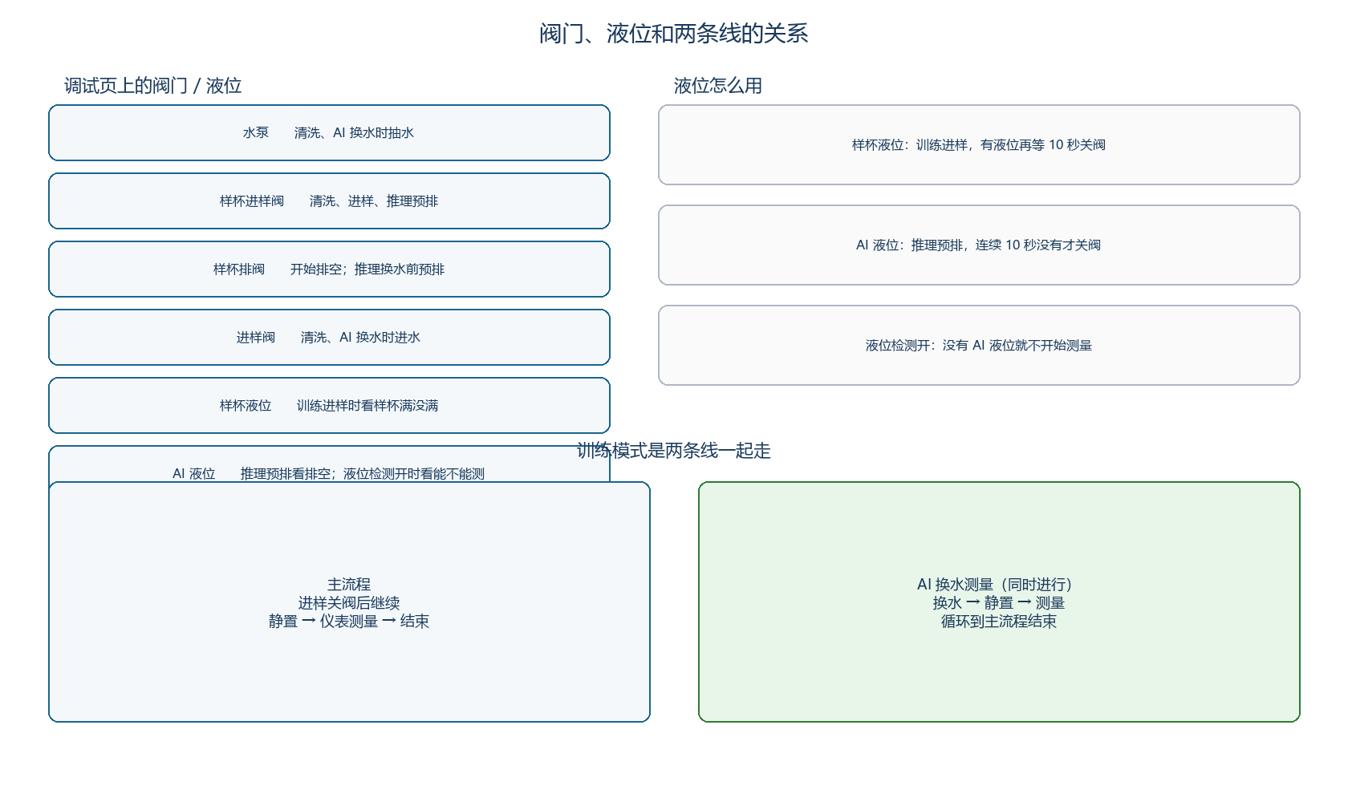
图 阀门、液位和并行关系

4. 怎么启动、怎么停
做法 | 在界面上怎么操作 | 结果
马上开一轮 | 选好运行模式，点「立即启动」 | 立刻按当前模式开跑，并按「周期时间」之后再跑下一轮。重新打开软件后也会自动接着开。
每天到点再开 | 填好「流程启动时间」，点「已开启流程」 | 到了设定的时、分才开第一轮，之后按周期重复。只开了这个、还没到点，断电后不会自动开。
按周期重复 | 填「周期时间」（分钟） | 第一轮开始后，每隔这么多分钟再开一轮（会先停掉上一轮）。
断电后再开软件 | 不用操作 | 如果上次是「立即启动」或已经到点开跑、且中间没点「强制结束」，大约 3 秒后自动再开。
马上停 | 点「强制结束」 | 立刻停、关阀门、停 AI 测量。回到「等待开始」。重新打开软件不会自动开。

「开启自动流程 / 已开启流程」只是打开「到点检查」。不到点不会开跑。

5. 训练模式各阶段
「当前节点」会依次变成：开始 → 清洗 → 进样 → 静置 → 测量 → 结束。

5.1 开始
步骤 | 动作
1 | 打开样杯排阀
2 | 水泵如果开着，先关掉
3 | 等 10 秒

5.2 清洗
时长看界面「清洗时间」，单位是秒，默认 60 秒。
步骤 | 动作
1 | 打开进样阀
2 | 打开样杯进样阀
3 | 打开水泵
4 | 前一半时间里，哪个阀掉了会再打开
5 | 时间到了，关掉样杯排阀

5.3 进样
最长等待看「进样超时」，单位是分钟，默认 30 分钟。
步骤 | 动作
1 | 不停看样杯液位
2 | 等到超时还没有液位：记一条「进样超时」报警，后面步骤照常做
3 | 有液位（或已经超时）后再等 10 秒
4 | 关掉样杯进样阀
5 | 同时开始旁边的 AI 换水测量循环

5.4 静置
时长看「主流程静置」，单位是分钟，默认 5 分钟。确认样杯进样阀已关，然后等待。

5.5 测量
时长看「测量时间」，单位是分钟，默认 60 分钟。按现场配置依次启动总氮、氨氮、COD、总磷等仪表，最多试 3 次。时间到了保存本轮仪表数据。仪表没起来只记报警，数据仍会存。

5.6 结束
关掉还开着的阀门，本轮主流程结束。旁边的 AI 循环也会跟着停。

6. 推理模式
不走清洗、进样、仪表测量这条主流程。运行指示亮起后，只循环做第 7 节的 AI 换水测量，直到点「强制结束」或到了下一周期。
每一轮换水前会先预排：打开样杯进样阀和样杯排阀，看着 AI 液位；连续 10 秒都没有液位才关阀，然后进入换水。

7. AI 换水 — 静置 — 测量
训练模式里，进样关阀后开始循环，和主流程的静置、仪表测量同时进行。推理模式里，这就是全部工作。

7.1 换水
时长看「子流程换水」，单位是秒，默认 600 秒。打开进样阀和水泵，等到时间。

7.2 静置
时长看「子流程静置」，单位是秒，默认 300 秒。关掉进样阀和水泵，等到时间。

7.3 测量
看界面「液位检测:开 / 液位检测:关」（点一下就切换，改完建议点「保存」）：
开关 | 行为
关（默认） | 不管 AI 液位，直接让 AI 开始测量
开 | 必须看到 AI 液位才发测量。没有液位会报「AI液位信号丢失」，等 3 秒再看。最多试 5 次。

AI 进入测量后，再等「AI 读数时间」（分钟，默认 1），然后停止测量，进入下一轮。5 次都没进去：记报警，仍然等读数时间后停测，再进入下一轮（流程还在的话）。

8. 界面参数
界面名称 | 单位 | 做什么 | 常见默认
流程启动时间 | 时:分 | 点了「已开启流程」后，每天这个时刻开第一轮 | 按现场设定
周期时间 | 分钟 | 两轮之间隔多久 | 按现场设定
进样超时 | 分钟 | 训练模式等样杯液位最多等多久 | 30
测量时间 | 分钟 | 训练模式仪表测量等多久 | 60
清洗时间 | 秒 | 训练模式清洗多久 | 60
主流程静置 | 分钟 | 训练模式进样后静置多久 | 5
子流程换水 | 秒 | AI 换水多久 | 600
子流程静置 | 秒 | AI 换水后静置多久 | 300
AI 读数时间 | 分钟 | AI 进入测量后再等多久读数 | 1
运行模式 | — | 训练模式 / 推理模式 | 训练模式
液位检测 | — | 开：没 AI 液位不测量；关：不看液位直接测 | 关

改完点「保存」。

9. 操作注意
1. 两个液位不要搞混：样杯液位只管训练进样满没满；AI 液位管推理预排空没空，以及「液位检测:开」时能不能测。
2. 训练模式是两条线一起走：进样结束后，主流程继续静置、测仪表；AI 自己在旁边换水、静置、测量。点「强制结束」或本轮结束，两边一起停。
3. 进样超时不会停整轮：只记报警，照样关阀、开 AI 循环、做后面的静置和测量。
4. 测量失败也不会卡死：AI 最多试 5 次，仪表最多试 3 次，失败只报警，后面的等待和存数照做。
5. 要彻底停、并且下次打开软件不要自动开：必须点「强制结束」，不要只关窗口。
6. 手点阀门：流程正在跑时不要手点阀门，容易和自动动作打架。单独试阀请先强制结束。

